
Universidad Tecnológica ECOTEC
Facultad de Ingenierías, Arquitectura y Ciencias de la Naturaleza
Ingeniería en Sistemas Inteligentes

Control de versiones con Git y Github

Ingeniería De Software II

Grupo 2:
- Gaibor Encalada Evans Alejandro
- Miguel Angel Torres Saavedra
- Ruben Sebastian Mendoza Pulgarin
- Donovan Joshue Galarraga Proaño

Docente:
Alejandra Mercedes Colina Vargas

Samborondón, Ecuador
3 de junio del 2026
Pregunta 1: Análisis de situación “Una empresa desarrolla un sistema académico con 15 desarrolladores que trabajan simultáneamente. Actualmente intercambian archivos mediante correo electrónico y almacenamiento en la nube sin utilizar Git”.

Analice:
- ¿Qué problemas podrían aparecer en el desarrollo?
Los archivos estarían trabajándose de manera simultánea, sin saber cuál es el último cambio que se ha realizado, por ende cada persona tiene un desarrollo paralelo desde el archivo que se partió a modificar. Existirían conflictos para decidir cuál es el archivo final para el proyecto.

Además, existiría el riesgo de que algunos cambios importantes se pierdan cuando un desarrollador reemplace accidentalmente el trabajo realizado por otro. También sería difícil identificar quién realizó una modificación específica o cuándo se introdujo un error en el sistema. Esto obligaría al equipo a revisar manualmente correos electrónicos y archivos almacenados en la nube para reconstruir el historial de cambios.

- ¿Qué impacto tendrían esos problemas sobre el tiempo, calidad y mantenimiento del software?
El proyecto tardaría mucho más tiempo en desarrollarse, ya que los 15 desarrolladores tendrían que invertir horas revisando archivos, comparando cambios y verificando cuál es la versión correcta del código. Además, cualquier error o archivo perdido obligaría a repetir trabajo ya realizado, generando retrasos innecesarios.
La calidad del software también se vería afectada porque al integrar los diferentes módulos podrían aparecer errores, incompatibilidades o funciones que dejen de funcionar correctamente. Al no existir un control claro de los cambios, sería más difícil detectar quién introdujo un error y en qué momento ocurrió.
Respecto al mantenimiento, las dificultades serían aún mayores. Sin un historial organizado de modificaciones, corregir fallos o implementar nuevas funciones tomaría más tiempo. Los desarrolladores tendrían que analizar manualmente el código para entender los cambios realizados, aumentando el riesgo de cometer nuevos errores y haciendo que el sistema sea más difícil de mantener a largo plazo.
- ¿Cómo podría un sistema de control de versiones reducir esos problemas?
Un sistema de control de versiones permitiría mantener un historial completo de todos los cambios realizados en el proyecto, registrando qué desarrollador efectuó cada modificación y en qué momento la hizo. De esta manera, sería mucho más fácil identificar errores, recuperar versiones anteriores y controlar la evolución del software.
Facilita el trabajo simultáneo de los 15 desarrolladores, ya que cada uno podría realizar cambios en su propia rama y posteriormente integrarlos al proyecto principal de forma organizada. Esto reduciría la pérdida de información, evitaría la sobrescritura de archivos y permitiría detectar conflictos antes de que afecten la versión final del sistema. Como resultado, el desarrollo sería más ordenado, eficiente y seguro.
Pregunta 2: Investigue dos sistemas de control de versiones diferentes a Git (por ejemplo: SVN, Mercurial, CVS u otros).
Tabla 1: Tabla comparativa de sistemas de control de versiones
Característica | SVN | Mercurial | Git
Tipo (Centralizado/ Distribuido) | Centralizado | Distribuido | Distribuido
Ventajas | Interfaz gráfica  Gráficos a partir de logs | Copia entera del main  Se puede trabajar offline | Se puede trabajar offline  Generación de logs
Desventajas | Depende de conexión  Las Branches son copias de archivos | Poco soporte  Menos seguridad en copia local | Curva de aprendizaje alta  Espacio limitado por archivos
Uso Actual | Trabajado en perfiles no técnicos que necesitan trabajar en ramas | Empresas que no migraron de sistema de control de versiones (casi deprecado) | Usado por un 94% de los desarrolladores

Complete la siguiente tabla: Finalmente responda: ¿Por qué Git se ha convertido en uno de los estándares actuales en la industria del software?
Al ser creado se enfocaron en:
- Velocidad
- Diseño simple
- Ramas
- Distribuido
- Capaz de manejar grandes proyectos
Se basaron en BitKeeper y aprendieron las falencias y errores para crear Git, este tuvo el apoyo de Linus Torvalds para darle un alcance mayor a la herramienta y se creó Github, el repositorio donde se pueden alojar y trabajar los proyectos.

Pregunta 3: Considere el siguiente escenario:
Tres desarrolladores modifican simultáneamente el mismo archivo de un proyecto. Describa:
- ¿Qué etapas seguiría Git desde la modificación hasta la integración final?
Al momento que las personas estén editando los archivos, tienen que hacerlo de manera local y al momento de querer subirlo (push), git comparará y tratará de unir todo a la rama principal (merge)
- ¿En qué etapa podrían aparecer conflictos?
Los conflictos podrían aparecer en un momento que git realice la comparación de los archivos que se intentan acoplar a la rama. (Merge)

- ¿Cómo podrían resolverse?
Se abre el archivo, se revisan las partes chocadas y se decide qué texto queda.
Luego se guarda, se hace otro commit y ya se termina de unir.
Pregunta 4
Investigue las siguientes plataformas:
GitHub
a) Principales características
- Plataforma de alojamiento de repositorios Git.
- Permite proyectos públicos y privados.
- Amplia comunidad de desarrolladores.
- Gestión de versiones y seguimiento de cambios.
- Integración con numerosas herramientas externas.

b) Herramientas de colaboración incorporadas
- Pull Requests.
- Issues (gestión de tareas e incidencias).
- Discussions.
- Wikis.
- Revisiones de código y comentarios.

c) Integración con CI/CD
- Incluye GitHub Actions para automatizar pruebas, compilaciones y despliegues.
- Integración con servicios externos como Jenkins y Docker.

d) Contextos recomendados
- Proyectos académicos.
- Software de código abierto.
- Equipos pequeños y medianos.
- Desarrollo colaborativo con gran visibilidad.
GitLab
a) Principales características
- Plataforma DevOps completa.
- Repositorios Git públicos y privados.
- Gestión integral del ciclo de vida del software.
- Disponible en la nube o en servidores propios.

b) Herramientas de colaboración incorporadas
- Merge Requests.
- Issues.
- Wikis.
- Tableros Kanban.
- Gestión de hitos y planificación de proyectos.

c) Integración con CI/CD
- CI/CD integrado de forma nativa.
- Automatización de pruebas, construcción y despliegue.
- Monitoreo y seguridad incorporados.

d) Contextos recomendados
- Empresas medianas y grandes.
- Equipos DevOps.
- Proyectos que requieren alta automatización.
- Organizaciones que desean alojar la plataforma en infraestructura propia.
Bitbucket

a) Principales características
- Plataforma de alojamiento Git de Atlassian.
- Repositorios públicos y privados.
- Integración con herramientas empresariales.
- Control de acceso avanzado.

b) Herramientas de colaboración incorporadas
- Pull Requests.
- Comentarios en código.
- Seguimiento de incidencias mediante Jira.
- Gestión de permisos por usuario o grupo.

c) Integración con CI/CD
- Bitbucket Pipelines para automatización CI/CD.
- Integración directa con Jira y otras herramientas Atlassian.

d) Contextos recomendados
- Empresas que utilizan el ecosistema Atlassian.
- Equipos que trabajan con Jira y Confluence.
- Proyectos empresariales con requerimientos de gestión formal.
¿Cuál seleccionaría para un proyecto universitario y cuál para un proyecto empresarial? Justifique.

Para un proyecto universitario
Seleccionaría GitHub.
Justificación:
Para un proyecto universitario seleccionaría GitHub porque es una plataforma fácil de usar y cuenta con una interfaz intuitiva que facilita el trabajo en equipo. Además, tiene una gran cantidad de tutoriales, documentación y recursos de aprendizaje disponibles en Internet, lo que permite resolver dudas que tengamos. También es muy utilizada por estudiantes y desarrolladores, por lo que adquirir experiencia con esta herramienta puede resultar beneficioso para el desarrollo profesional. Por estas razones, considero que GitHub es una opción adecuada para proyectos académicos donde se busca simplicidad, colaboración y facilidad de aprendizaje.

Para un proyecto empresarial
Seleccionaría GitLab.
Justificación:
Para un proyecto empresarial seleccionaría GitLab debido a que ofrece herramientas más completas para la gestión y desarrollo de software. Esta plataforma permite integrar procesos de automatización, pruebas y despliegue dentro de un mismo entorno, lo que contribuye a mejorar la organización y la productividad del equipo. Además, proporciona mayores opciones de control y seguridad, aspectos que suelen ser importantes en las empresas. En conclusión, considero que GitLab es una alternativa adecuada para proyectos empresariales que requieren una gestión más estructurada y un mayor control de los procesos de desarrollo.
Pregunta 6
Suponga que un equipo desarrolla una aplicación móvil y ocurre el siguiente escenario: “un integrante elimina accidentalmente archivos importantes; otro integrante modifica funcionalidades que ya estaban funcionando; el proyecto necesita volver a una versión estable creada hace dos semanas”.

Analice:

a) Herramientas de Git que ayudarían
Archivo borrado: recuperarlo con git restore / git checkout -- archivo si no se confirmó, o git checkout <commit> -- archivo desde el historial si ya se confirmó.
Funcionalidad dañada: deshacerla con git revert, que crea un commit nuevo sin borrar el historial (más seguro en equipo que git reset).
Volver a la versión estable: localizarla con git log o una etiqueta (git tag) y regresar con git checkout o git revert. Las ramas y el repositorio remoto (GitHub) sirven de aislamiento y respaldo.
b) Qué pasaría sin control de versiones
El archivo borrado se perdería para siempre, no habría registro de qué cambió en el código dañado, y volver a la versión de hace dos semanas sería casi imposible al no existir puntos de guardado.
c) Riesgos para el proyecto
Pérdida permanente de trabajo, retrasos por rehacer todo, conflictos en el equipo por falta de trazabilidad, inestabilidad del producto, sobrescritura de cambios al no usar ramas y riesgo de perder el proyecto si solo vive en máquinas locales.

Pregunta 7

Investigue como empresas tecnológicas utilizan Git y plataformas colaborativas. Empresa: Google

- ¿Cómo utiliza herramientas de control de versiones?
Google no utiliza Git para control de versiones, utiliza un sistema centralizado llamado Piper que funciona como un monorepo, es decir, un repositorio único masivo que almacena casi todo el código de la empresa.

- ¿Qué beneficios obtiene?
El principal beneficio de Piper es su larga escala. Git, u otros repositorios, no son capaces de manejar billones de datos y cambios por minuto. Si alguna API cambia, Google la puede actualizar y todos los proyectos que la usan cambian en una sola operación. De esta forma es fácil realizar refactorizaciones globales.

- ¿Por qué estas herramientas son críticas para proyectos de gran escala?
En empresas como Google, donde existen millones o incluso miles de millones de líneas de código, es fundamental controlar los cambios, evitar conflictos, mantener la calidad del software y coordinar actualizaciones entre numerosos equipos. Sin un sistema de este tipo, realizar modificaciones globales, corregir errores o integrar nuevas funcionalidades sería mucho más lento, costoso y propenso a fallos.

- ¿Considera que el control de versiones constituye únicamente una herramienta técnica o también una estrategia de gestión del desarrollo de software? Justifique.
También es una estrategia de gestión del desarrollo de software. Desde el punto de vista técnico, permite registrar cambios, recuperar versiones anteriores y facilitar el trabajo colaborativo. Sin embargo, también cumple una función de gestión al organizar el flujo de trabajo de los equipos, controlar quién realiza modificaciones, mantener la trazabilidad de los cambios y apoyar procesos de revisión, pruebas y despliegue.

Cada equipo deberá entregar en un documento en formato pdf
enlace del repositorio creado;
https://github.com/D-galarraga/StudentTaskAI
captura de la cuenta GitHub;
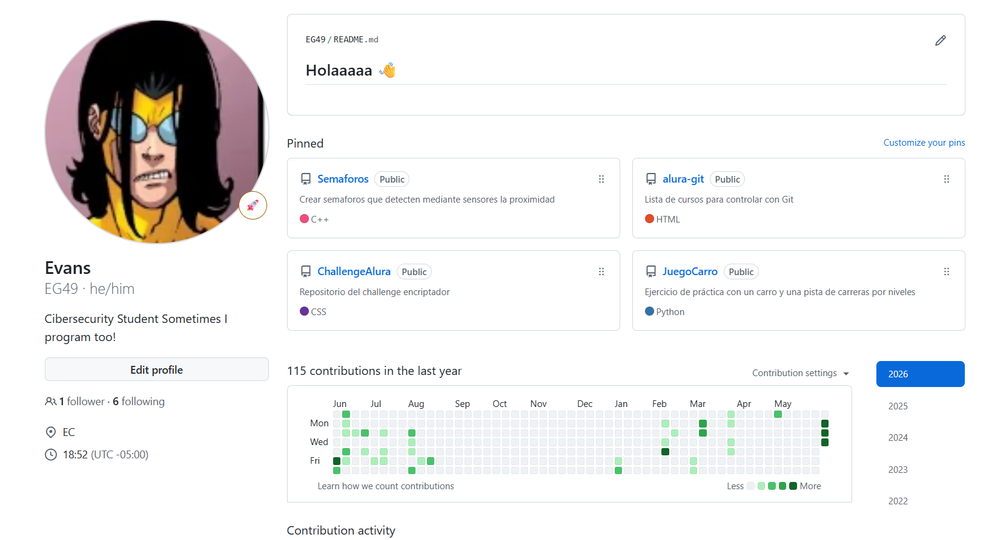

captura del repositorio;

captura del README actualizado;
captura de la estructura creada;
captura del historial de cambios;
respuesta del conflicto propuesto.
Analizar el siguiente escenario:
Dos integrantes modifican simultáneamente la descripción principal del proyecto:
Integrante A: Sistema inteligente para tareas universitarias.
Integrante B: Sistema basado en inteligencia artificial para gestión académica.
Como equipo deberán proponer una única versión integrada que resuelva el conflicto
En cinco líneas responder: ¿Qué problemas podrían presentarse en un proyecto desarrollado por múltiples personas si no se utiliza un sistema de control de versiones como Git?

Bibliografía
Atlassian. (s. f.). ¿Cómo revertir una confirmación en Git? https://www.atlassian.com/es/git/tutorials/undoing-changes/git-revert
Atlassian. (s. f.). Deshacer cambios en Git. https://www.atlassian.com/es/git/tutorials/undoing-changes
Atlassian. (s. f.). Qué es el control de versiones. https://www.atlassian.com/es/git/tutorials/what-is-version-control
Chacon, S., & Straub, B. (s. f.). Acerca del control de versiones. En Pro Git. Git. https://git-scm.com/book/es/v2/Inicio---Sobre-el-Control-de-Versiones-Acerca-del-Control-de-Versiones
Git. (s.f.). Git. https://git-scm.com/
Mercurial SCM. (s.f.). About Mercurial. https://www.mercurial-scm.org/about
TortoiseSVN. (s.f.). About TortoiseSVN. https://tortoisesvn.net/about.html
Git. (s. f.). Git branches https://git-scm.com/book/en/v2
GitHub. (s. f.). GitHub documentation. GitHub. https://docs.github.com
Atlassian. (s. f.). Bitbucket cloud documentation. Atlassian. https://support.atlassian.com/bitbucket-cloud

